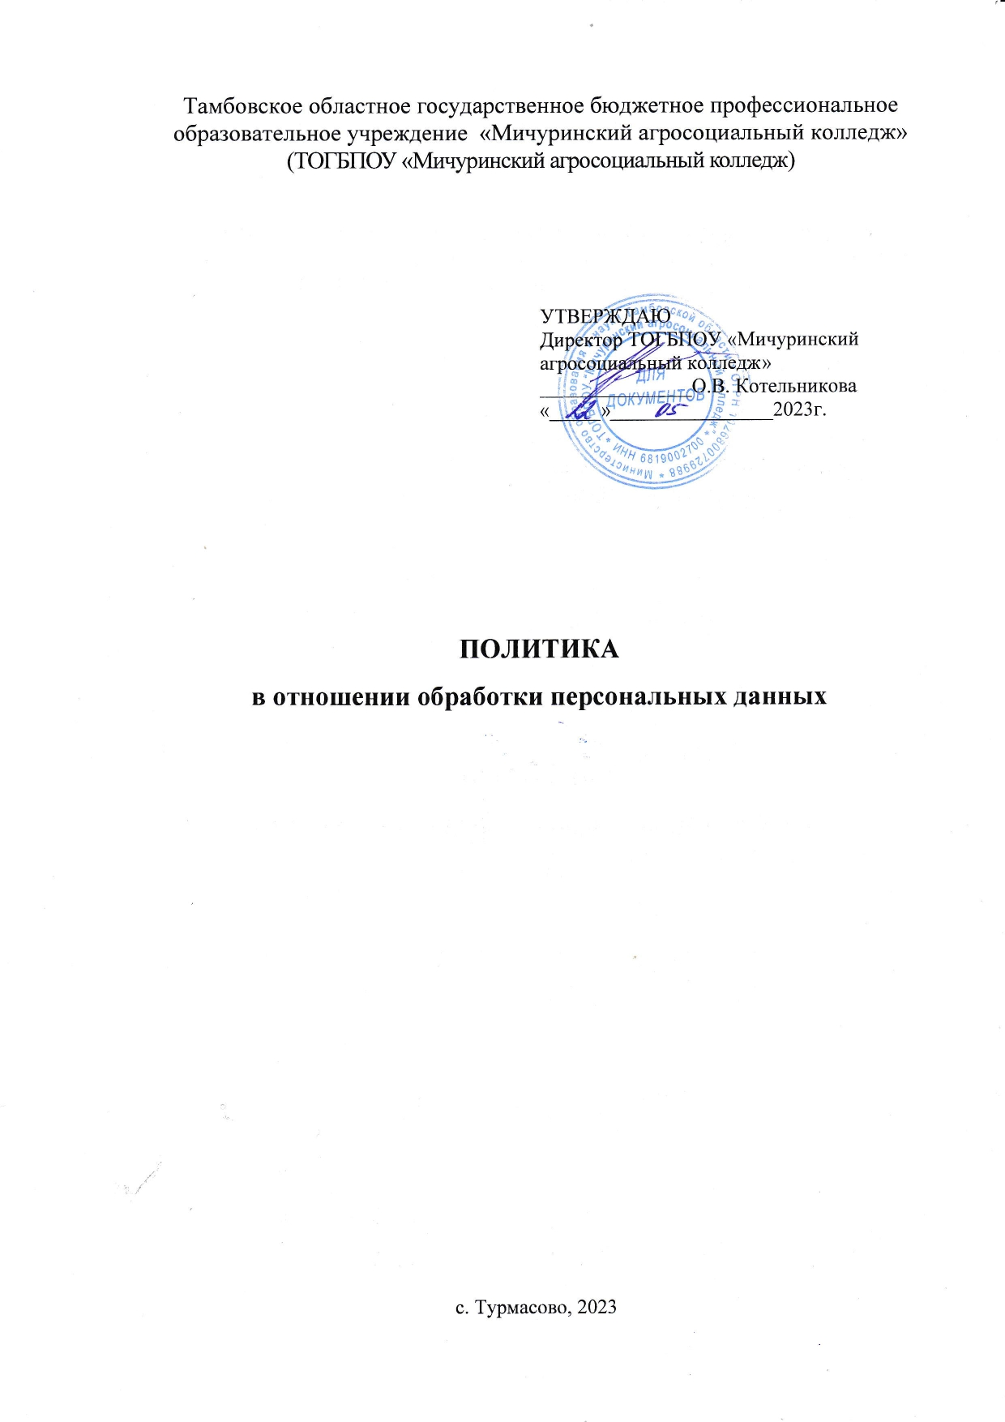
Оглавление
1. Общие положения 3
2. Основные понятия, используемые в настоящей Политике. 3
3. Цели обработки персональных данных 4
4. Принципы обработки персональных данных 4
5. Условия обработки персональных данных 4
6. Права субъектов персональных данных 5
7. Реализация требований к защите персональных данных 6
8. Заключительные положения 7
9. Лист ознакомлений 8

- Общие положения
  - Настоящий документ определяет политику Тамбовское областное государственное бюджетное профессиональное образовательное учреждение "Мичуринский агросоциальный колледж" (далее – Организация) в отношении обработки персональных данных (далее – Политика).
  - Настоящая Политика разработана в соответствии с Конституцией Российской Федерации, Федеральными законами Российской Федерации от 27 июля 2006 года № 152-ФЗ «О персональных данных», от 27 июля 2006 года №149-ФЗ «Об информации, информационных технологиях и о защите информации» иными нормативно-правовыми актами.
  - Настоящая Политика, все дополнения и изменения к ней утверждаются руководителем Организации.
- Основные понятия, используемые в настоящей Политике.
  - Персональные данные – любая информация, относящаяся к прямо или косвенно определённому или определяемому физическому лицу (субъекту персональных данных).
  - Обработка персональных данных – любое действие (операция) или совокупность действий (операций), совершаемых с использованием средств автоматизации (или без использования таких средств) с персональными данными, включая:
    - сбор;
    - запись;
    - систематизацию;
    - накопление;
    - хранение;
    - уточнение (обновление, изменение);
    - извлечение;
    - использование;
    - передачу (распространение, предоставление, доступ);
    - обезличивание;
    - блокирование;
    - удаление;
    - уничтожение.
  - Информационная система персональных данных – совокупность содержащихся в базах данных персональных данных и обеспечивающих их обработку информационных технологий и технических средств.
- Цели обработки персональных данных
  - Организация осуществляет обработку персональных данных в следующих целях:
с целью обработки, регистрации сведений, необходимых для оказания услуг учащимся в области образования, персональных данных работников, сведений об их профессиональной служебной деятельности
- Принципы обработки персональных данных
  - Обработка персональных данных осуществляется Организацией на основе принципов:
    - законности целей и способов обработки персональных данных;
    - соответствия содержания и объёма обрабатываемых персональных данных целям обработки;
    - обеспечения точности персональных данных, их достаточности, а в необходимых случаях и актуальности по отношению к целям обработки персональных данных;
    - недопустимости объединения баз данных, содержащих персональные данные, обработка которых осуществляется в целях, несовместимых между собой;
    - обработка ПДн ограничивается достижением конкретных, заранее определённых и законных целей;
    - хранение персональных данных осуществляется в форме, позволяющей определить субъекта персональных данных, не дольше, чем этого требуют цели обработки персональных данных;
    - обрабатываемые персональные данные подлежат уничтожению либо обезличиванию по достижении целей обработки или в случае утраты необходимости в достижении этих целей, если иное не предусмотрено федеральным законодательством.
- Условия обработки персональных данных
  - Обработка персональных данных осуществляется на законной основе.
  - Обработка персональных данных осуществляется с соблюдением условий, указанных в ст. 6 Федерального закона Российской Федерации от 27 июля 2006 года №152 – Ф3.
  - Организация, с согласия субъекта персональных данных, может включать его персональные данные в общедоступные источники персональных данных.
  - Организация обязуется не раскрывать третьим лицам и не распространять персональные данные без согласия субъекта персональных данных, если иное не предусмотрено федеральным законом.
  - Условия обработки персональных данных обеспечиваются выполнением требований к защите персональных данных, установленных постановлением Правительства Российской Федерации от 01 ноября 2012 года №1119.
- Права субъектов персональных данных
  - Субъект персональных данных, чьи персональные данные обрабатываются в Организации, имеет право на получение информации, касающейся обработки его персональных данных, в том числе содержащей:
    - подтверждение факта обработки персональных данных Организацией;
    - правовые основания и цели обработки персональных данных;
    - применяемые Организацией способы обработки персональных данных;
    - наименование и место нахождения Организации, сведения о лицах (за исключением работников Организации), которые имеют доступ к персональным данным или которым могут быть раскрыты персональные данные на основании договора с Организацией или на основании федеральных законов Российской Федерации;
    - обрабатываемые персональные данные, относящиеся к соответствующему субъекту персональных данных, источник их получения, если иной порядок представления таких данных не предусмотрен федеральными законами Российской Федерации;
    - сроки обработки персональных данных, в том числе сроки их хранения;
    - порядок осуществления субъектом персональных данных прав, предусмотренных Федеральным законом «О персональных данных»;
    - информацию об осуществлённой или о предполагаемой трансграничной передаче данных;
    - иные сведения, предусмотренные Федеральным законом «О персональных данных».
  - Субъект персональных данных вправе требовать от Организации уточнения его персональных данных, их блокирования или уничтожения в случае, если персональные данные являются неполными, устаревшими, неточными, незаконно полученными или не являются необходимыми для заявленной цели обработки, а также принимать предусмотренные законом меры по защите своих прав.
  - Субъект персональных данных вправе обжаловать действия или бездействие Организации в уполномоченный орган по защите прав субъектов персональных данных или в судебном порядке.
  - Субъект персональных данных имеет право на защиту своих прав и законных интересов, в том числе на возмещение убытков и (или) компенсацию морального вреда в судебном порядке.
  - Право субъекта персональных данных на доступ к его персональным данным может быть ограничено в соответствии с федеральными законами.
- Реализация требований к защите персональных данных
  - При обработке персональных данных в Организации применяются правовые, организационные и технические меры для защиты персональных данных от неправомерного или случайного доступа к ним, уничтожения, изменения, блокирования, копирования, предоставления, распространения персональных данных, а также от иных неправомерных действий в отношении персональных данных.
  - Реализация мер защиты персональных данных в Организации включает в себя проведение следующих мероприятий:
    - определение категории персональных данных, обрабатываемых в информационных системах Организации;
    - определение угроз безопасности персональных данных при их обработке в информационных системах Организации;
    - определение необходимого уровня защищённости персональных данных;
    - реализация технических и организационных мер по защите персональных данных, обрабатываемых в информационных системах Организации, необходимых для выполнения требований к защите ПДн, исполнение которых обеспечивает установленные Правительством Российской Федерации уровни защищённости персональных данных;
    - применение средств защиты информации прошедших в установленном порядке процедур оценки соответствия;
    - оценка эффективности принимаемых мер по обеспечению безопасности персональных данных до ввода в эксплуатацию информационной системы персональных данных;
    - учёт машинных носителей персональных данных;
    - обнаружение фактов несанкционированного доступа к персональным данным и принятие мер;
    - восстановление персональных данных, модифицированных или уничтоженных вследствие несанкционированного доступа к ним.
    - установление правил доступа к персональным данным, обрабатываемым в информационных системах Организации, а также обеспечение регистрации и учёта всех действий, совершаемых с персональными данными в информационной системе;
    - контроль за принимаемыми мерами по обеспечению безопасности ПДн и уровня защищённости информационных систем ПДн.
- Заключительные положения
  - Настоящая Политика подлежит опубликованию, либо иным образом должен быть обеспечен неограниченный доступ к Политике.
  - Настоящая Политика подлежит изменению, дополнению в случае принятия новых законодательных актов и специальных нормативных документов по обработке и защите персональных данных.
  - Ответственность работников Организации, имеющих доступ к персональным данным, за невыполнение требований норм, регулирующих обработку и защиту персональных данных, определяется в соответствии с законодательством Российский Федерации.
- Лист ознакомлений
С Политикой в отношении обработки персональных данных ознакомлен:
№ п/п | Фамилия, имя, отчество | Наименование подразделения, должность | Дата ознакомления | Подпись

